Prova Scritta di ROPS Complementi – CPSM

Prof. E. Fagiuoli, F. Stella

07 Novembre 2005

- Nel Dipartimento di Informatica, Sistemistica e Comunicazione ci sono 8 dottorandi ai quali è riservata una “stanza dottorandi”. In un generico giorno della settimana, ogni dottorando, indipendentemente dagli altri, è presente nella stanza dottorandi con probabilità 0.5. Il coordinatore del dottorato si chiede
Quale è il numero minimo di scrivanie da allocare nella stanza dottorandi se si desidera che che ogni dottorando trovi una scrivania disponibile con probabilità maggiore o uguale a 0.9?
(NOTA: si svolga l’esercizio sfruttando una ben nota distribuzione di probabilità e non tramite il conteggio degli elementi che costituiscono lo spazio campione)
- E’ stata rubata la “Gioconda”. Due anni più tardi, perquisendo la casa di un collezionista, la polizia ritrova ”Mona Lisa”. La polizia ha dubbi sull’autenticitaà del quadro ritrovato e ritiene con probabilità pari 0.8 che il quadro sia autentico. Per dirimere la questione vengono consultati due esperti di pittura del Rinascimento:
  - il primo, che normalmente sbaglia 3 volte su 5, dichiara che il quadro è autentico,
  - il secondo, che normalmente sbaglia 2 su 11, dichiara che il quadro è falso.
Sapendo che le conclusioni degli esperti sono indipendenti, calcolare la probabilità che il quadro sia autentico.
- La diffusione annua delle patologie respiratorie nel territorio di una ASL ammonta al 25% della popolazione residente. Su un campione casuale di 500 persone sottoposte a vaccinazione contro tali patologie si sono riscontrati 105 pazienti colpiti da malattie respiratorie.
a) Alla luce dei risultati sperimentali e considerando un livello di significatività α = 0.05, si può ritenere efficace la vaccinazione?
b) Con un livello di significatività pari α = 0.01 il risultato precedente è destinato a mutare?
(Si utilizzino i seguenti valori z_{0.05} = -1.645, z_{0.01} = -2.326)

SOLUZIONI
- Indichiamo con p=0.5 la probabilità che il singolo dottorando sia nella stanza dottorandi in un dato giorno. La probabilità che in un gruppo di 8 individui “k” siano contemporaneamente presenti è data da
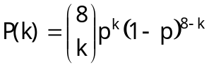
allora dobbiamo determinare il minimo valore di “k” tale per cui
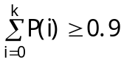

Computiamo la seguente tabella
k P(k) cum P(k)
0 0.004 0.004
1 0.031 0.035
2 0.109 0.145
3 0.219 0.363
4 0.273 0.637
5 0.219 0.855
6 0.109 0.965
7 0.031 0.996
8 0.004 1.000
In conclusione il numero minimo di scrivanie necessarie per garantire che la probabilità che il singolo dottorando trovi posto nella stanza dottorandi in un generico giorno è pari a 6.
- Utilizzeremo i seguenti eventi: A = “il quadro è autentico”, B = “il primo esperto dichiara il quadro autentico, il secondo lo dichiara falso”, E₁ = “il primo esperto ha ragione”, E₂ = “il secondo esperto ha ragione”. Allora avremo
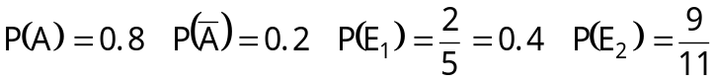
La probabilità che il quadro sia autentico è uguale alla probabilità condizionata P(A|B). Per calcolare P(A|B), occorreranno le probabilità condizionate 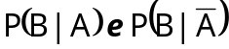 ovvero
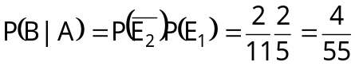
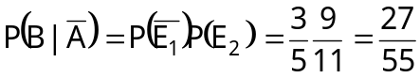
In base alla formula di Bayes avremo,
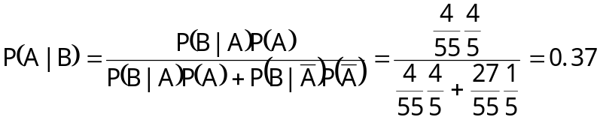

- Si sta verificando l'ipotesi nulla : H₀ p = p₀ = 0.25 (la profilassi preventiva è inefficace) contro l'ipotesi alternativa : H₁ p < 0.25 (la profilassi è efficace), al livello di significatività α=0.05. Il valore sperimentale dello stimatore frequenza relativa campionaria X/n è pari a p_{n} = 105/500 = 0.21. Dalle tavole si ricava che z_{0.05}=-1.645. Se il valore standardizzato z ottenuto dal campione è inferiore a z_{0.05} si rifiuta l'ipotesi nulla (cioè si riterrà il vaccino efficace), altrimenti il vaccino potrà essere ritenuto inefficace.
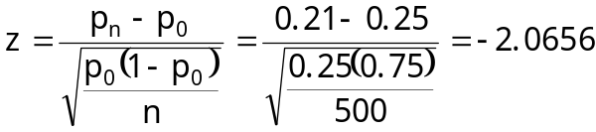
Pertanto essendo z < z_{0.05} si rifiuta l’ipotesi nulla al livello α=0.05 ed il vaccino è valutato efficace.
Al contrario per una significatività α=0.01 avremo z_{0.01} = -2.326 per cui z > z_{0.01} che porta a non rifiutare l’ipotesi nulla al livello α=0.01 e a valutare pertanto il vaccino inefficace.

